ГОСУДАРСТВЕННОЕ БЮДЖЕТНОЕ ПРОФЕССИОНАЛЬНОЕ ОБРАЗОВАТЕЛЬНОЕ УЧРЕЖДЕНИЕ
«ПОВОЛЖСКИЙ ГОСУДАРСТВЕННЫЙ КОЛЛЕДЖ»

Методические рекомендации
по выполнению внеаудиторной
самостоятельной работы
для студентов 4 курса специальности
40.02.02 правоохранительная деятельность
Учебная дисциплина Иностранный язык
Разработала И.А Карташева
преподаватель английского языка

Самара
2018

Одобрено
на заседании предметной (цикловой) комиссии
Иностранный язык
Протокол № 9 от « 20 апреля »2018г.
Председатель И.А. Комиссарова

Рецензент: методист ГБПОУ «ПГК» С.Н. Дерявская

Методические рекомендации разработаны с целью оказания помощи студентам и преподавателям по организации внеаудиторной самостоятельной работы (ВСРС) по дисциплинам. В рекомендациях даются базовые требования по организации самостоятельной работы, технология организации, виды самостоятельной работы, организация контроля и планирования самостоятельной работы студентов, критерии оценивания. Методические рекомендации составлены на основании требований ФГОС СПО.

Содержание
Пояснительная записка……………………………………. 4
Критерии оценки результатов выполнения……………. 7
Перечень самостоятельной внеаудиторной работы
студентов 4 курса…………………………………………… 9
Содержание самостоятельной работы…………………… 9
Самостоятельная работа №1………………………………. 9
Самостоятельная работа №2………………………………. 12
Самостоятельная работа №3………………………………. 14
Самостоятельная работа №4………………………………. 16
Самостоятельная работа №5………………………………. 18
Самостоятельная работа №6………………………………. 20
Самостоятельная работа №7………………………………. 22
Самостоятельная работа №8………………………………. 25

Список рекомендуемой литературы……………………… 27
Приложение 1………………………………………………… 28
Приложение 2…………………………………………………. 29
Приложение 3………………………………………………… .32
Приложение 4………………………………………………… .32
Приложение 5………………………………………………… .34

Пояснительная записка

Методические рекомендации по выполнению самостоятельной работы по дисциплине ОГСЭ.03 Иностранный язык (английский) предназначены для студентов юридических специальностей, разработаны в соответствии с рабочей программой по дисциплине ОГСЭ.03 Иностранный язык (английский) и Федерального государственного образовательного стандарта специальности 40.02.02 правоохранительная деятельность
Согласно Федеральному государственному образовательному стандарту среднего профессионального образования по данной специальности, в результате освоения дисциплины Иностранный язык, обучающийся должен уметь:
- общаться (устно и письменно) на иностранном языке на профессиональные и повседневные темы;
- переводить (со словарем) иностранные тексты профессиональной направленности;
- самостоятельно совершенствовать устную и письменную речь;
- пополнять словарный запас.
В результате освоения дисциплины студент должен знать:
- лексический (1200-1400 лексических единиц) и грамматический минимум, необходимый для чтения и перевода (со словарем) иностранных текстов профессиональной направленности.

Самостоятельная работа проводится с целью:
      - формирования общих и профессиональных компетенций
      - систематизации и закрепления полученных теоретических знаний и практических умений студентов;
      - углубления и расширения теоретических знаний;
      - формирования умений использовать нормативную, правовую, справочную документацию и специальную литературу, использование словарей ( в том числе технических);
      - развития познавательных способностей и активности студентов, творческой инициативы, ответственности и организованности;
      - формирования самостоятельности мышления, способностей к саморазвитию, самосовершенствованию и самореализации;
      - развития исследовательских умений.

Самостоятельная работа представляет собой планируемую, организационно и методически направляемую преподавателем деятельность студентов по освоению иностранного языка и приобретению профессиональных навыков, осуществляемую за рамками аудиторной учебной работы студентов.
В соответствии с целью выдвигаются следующие задачи:
- ознакомить студентов с межкультурными особенностями общения в различных ситуациях повседневного общения;
- сформировать навыки употребления языковых явлений (лексических единиц, формул речевого общения, грамматических форм и конструкций, дифференцированных по видам речевой деятельности);
- сформировать базу для освоения языка терминов;
- сформировать основные умения устного и письменного общения в рамках изучаемых тем;
- сформировать умения самостоятельного изучения учебно-методической литературы и творческого применения полученных знаний на практике;
- способствовать формированию и развитию творческого языкового мышления для решения различного вида коммуникативных задач;
- подготовить к использованию в учебном процессе различных приемов, методов и средств обучения;
- сформировать мотивацию к дальнейшему изучению иностранных языков и культуры носителей изучаемого языка.
В результате освоения дисциплины у Вас должны формироваться общие компетенции (ОК):
Код | Наименование результата обучения
ОК1 | Понимать сущность и социальную значимость своей будущей профессии, проявлять к ней устойчивый интерес.
ОК2 | Понимать и анализировать вопросы ценностно-мотивационной сферы
ОК3 | Организовывать собственную деятельность, выбирать типовые методы и способы выполнения профессиональных задач, оценивать их эффективность и качество.
ОК4 | Принимать решения в стандартных и нестандартных ситуациях, в том числе ситуациях риска, и нести за них ответственность.
ОК5 | Проявлять психологическую устойчивость в сложных и экстремальных ситуациях, предупреждать и разрешать конфликты в процессе профессиональной деятельности.
ОК6 | Осуществлять поиск и использование информации, необходимой для эффективного выполнения профессиональных задач, профессионального и личностного развития.
ОК7 | Использовать информационно-коммуникационные технологии в профессиональной деятельности.
ОК8 | Правильно строить отношения с коллегами, с различными категориями граждан, в том числе с представителями различных национальностей и конфессий.
ОК9 | Устанавливать психологический контакт с окружающими
ОК10 | Адаптироваться к меняющимся условиям профессиональной деятельности.

В результате освоения дисциплины ОГСЭ.03.Иностранный язык у Вас должны формироваться профессиональные компетенции (ПК):

Код | Наименование ПК
ПК 1.1. | Юридически квалифицировать факты, события и обстоятельства. Принимать решения и совершать юридические действия в точном соответствии с законом.
Критерии оценки результатов выполнения обучающимися заданий для самостоятельной работы определяются преподавателем и должны быть прописаны в методических рекомендациях по организации СРС по учебной дисциплине/ПМ.
Основными критериями, как правило, являются:
- уровень освоения студентом учебного материала;
- умение студента использовать теоретические знания при решении практических задач;
- сформированность общеучебных умений;
- обоснованность и четкость изложения ответа;
- сформированность общих и/или профессиональных компетенций;
- оформление результата/продукта самостоятельной работы в соответствии с предъявляемыми требованиями.
Оценка индивидуальных образовательных достижений по результатам текущего и итогового контроля может производиться в соответствии с универсальной шкалой (таблица).

Процент результативности (правильных ответов) | Качественная оценка индивидуальных образовательных достижений
 | балл (отметка) | вербальный аналог
90 ÷ 100 | 5 | отлично
80 ÷ 89 | 4 | хорошо
70 ÷ 79 | 3 | удовлетворительно
менее 70 | 2 | неудовлетворительно
Внимание! Если в процессе выполнения самостоятельной внеаудиторной работы у Вас возникают вопросы, разрешить которые самостоятельно не удается, необходимо обратиться к преподавателю для получения разъяснений или указаний в дни проведения дополнительных занятий. Время проведения дополнительных занятий можно узнать у преподавателя или посмотреть на двери его кабинета.
Желаем Вам успехов!!!

ПЕРЕЧЕНЬ САМОСТОЯТЕЛЬНОЙ ВНЕАУДИТОРНОЙ РАБОТЫ СТУДЕНТОВ 4 КУРСА
Наименование разделов/ тем | Тематика самостоятельной работы | Норма времени на выполнение  ( в часах) | Код образовате-  льного результата
Раздел 3Тема 3.3Условия проживания, система социальной помощи в Англии | Выполнение грамматических упражнений по теме | 1 | ЗН1,У1,У3  ОК3 ОК 6
Раздел 3Тема 3.3Условия проживания, система социальной помощи в Англии | Пересказ текста | 1 | ЗН1,У1,У3  ОК3, ОК 6 ОК 7
Тема 3.4 Межличностные отношения | Составление монолога «Мои взаимоотношения со сверстниками» | 1 | ЗН1,У1,У3  ОК3 ОК 7
Тема 3.4 Межличностные отношения | Выполнение грамматических упражнений по теме | 1 | ЗН1,У1,У3  ОК 3, ОК 6
Тема 3.5 Профессии и профессиональные качества | Составление монолога «Популярные профессии» | 1 | ЗН1,У1,У3  ОК 3, ОК 6  ОК 7
Тема 3.5 Профессии и профессиональные качества | Выполнение грамматических упражнений по теме | 1 | ЗН1,У1,У3  ОК 3, ОК 6  ОК 7
Тема 3.5 Профессии и профессиональные качества | Подготовка доклада на тему «Правоохранительные органы России» | 1 | ЗН1,У1,У3  ОК 3,ОК6
Тема 3.5 Профессии и профессиональные качества | Выполнение грамматических упражнений по теме | 1 | ЗН1,У1,У3  ОК 3, ОК 6

СОДЕРЖАНИЕ САМОСТОЯТЕЛЬНОЙ РАБОТЫ
Самостоятельная работа №1
Раздел3 Тема3.3 Условия проживания, система социальной помощи в Англии
Цель: активизировать знания по теме « Времена активного залога»
Задание для самостоятельного выполнения: выполнение лексико-грамматических упражнений по теме « Времена активного залога»
Для выполнения задания необходимо:
1. Ознакомьтесь с информацией по теме

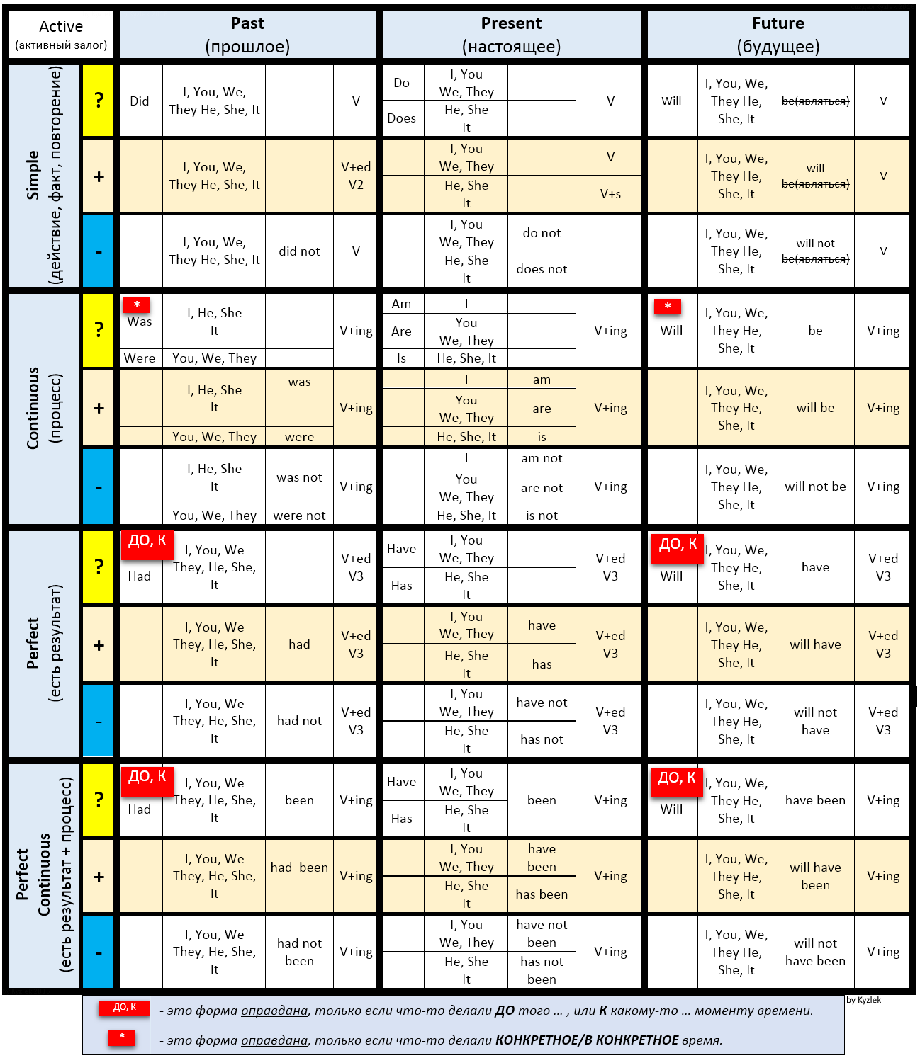

2. Ознакомьтесь с Приложением 4.

3. Выполните упражнения по теме
Упражнение 1. Put the following sentences into the correct tense: Simple Past, Simple Present, Present Continuous or Past Continuous, Present Perfect.
- I ________ (listen) to the radio while Mary __________ (cook) dinner.
- You __________ (buy) this book yesterday?
- Last Friday Jill __________ (go) home early because she __________ (want) to see a film.
- When your brother usually __________ (get) home in the evening?
- Jane always __________ (bring) us a nice present.
- What those people __________ (do) in the middle of the road?
- You __________ (read) this book?
- While Fred __________ (sleep), Judy __________ (watch) TV.
- When I __________ (be) young, I __________ (think) Mary __________ (be) nice — but now I __________ (think) she’s fantastic.
- Jill __________ (walk) home when she __________ (see) her husband’s car outside the cinema
- Look there! Sue and Tim __________ (run) to school.
- Jack’s father __________ (not work) in London — he __________ (not speak) English.
- Joe __________ (buy) a car yesterday.

- Their father often __________ (go) to rock concerts.
- While you __________ (sleep), mother __________ (arrive).
Упражнение 2. Исправьте ошибки.
- When she was younger, she has played tennis every day.
- It’s already 10:00, but Jane hasn’t finished her homework already.
- Joe crashed his car three times since Christmas.
- Did you done your homework, or have you been watching TV?
- Karl has been driving since five years.
- This hotel has been already in business for twenty years.

Требования к оформлению самостоятельной работы
Выполнить письменно в тетради, сдать на проверку преподавателю на следующем занятии.
Критерии оценивания
% правильно выполненного задания | Оценка
91 – 100 % | 5
75 – 90 % | 4
60 – 74 % | 3
Менее 60 % | 2

Самостоятельная работа №2

Раздел 3 Тема 3.3Условия проживания, система социальной помощи в Англии
Цель: совершенствование навыков устной речи на английском языке
Задание для самостоятельного выполнения: Пересказ текста
Для выполнения задания необходимо:
- Прочитайте текст

Our House and Flat
I live in a new nine-storeyed block of flats in Pushkin Street. In front of the house there is a children’s playground and a small garden. We like to spend our time there.
Our flat is on the fourth floor. It is very comfortable. We have all modern conveniences such as central heating, electricity, gas, cold and hot running water and a telephone. There are three rooms in our flat: a living- room and two bedrooms.
Our living-room is the largest in the flat. It is nicely furnished. Opposite the wall you can see a nice cupboard. There is a colour TV-set in the corner. In another corner there is a sofa and two armchairs. The piano is on the right. There are two pictures above the piano. There is a bookcase next to it. We are fond of books and have plenty of them at home. On the floor we have a nice thick carpet. The curtains on the window match the wallpaper. All this makes the room cosy.
Our bedrooms are also very nice and cosy. The parents’ bedroom is larger than the children’s. There is a big bed, a bedside table, some chairs and a wardrobe in it. There is a lovely carpet on the floor.
The children’s bedroom is just across the corridor on the right. Here you can see two sofa-beds where my sister and I sleep at night and have a rest in the day-time. There is also a writing-table, two chairs and some bookshelves here. We use our bedroom as a study where we do our homework. In the corner of the room there is a small table with a computer on it.
Our kitchen is rather large. There is a gas-stove, a refrigerator and a cupboard in which we keep cups, plates and all our dishes. The kitchen serves us as a diningroom. But when we receive guests or have our family celebrations we have the meals in the living-room. We are happy to have such a nice flat and try to keep it clean.
2. Ознакомьтесь с Приложением 2,3
3. Реферируйте всю собранную информацию.
4. Составьте план пересказа и перескажите текст
Норма времени на выполнение самостоятельной работы – 1 час
Требования к оформлению самостоятельной работы
Перескажите текст устно на следующем занятии. Объем не менее 15 предложений. Обратите внимание на произношение слов и интонацию предложений.
Критерии оценивания
- объем высказывания
- темп и интонационный рисунок
- фонетическое оформление (правильность звуков)
- правильное произношение слов
- соблюдение лексических и грамматических норм
- понимание содержания высказывания (ответы на вопросы)
Количество допустимых ошибок
Количество допустимых ошибок | Оценка
0-2 | 5
3-4 | 4
5-6 | 3
7 и более | 2

Самостоятельная работа №3
Раздел 3Тема 3.4 Межличностные отношения

Цель: совершенствование навыков устной речи на английском языке
Задание для самостоятельного выполнения: составление монолога «Мои взаимоотношения со сверстниками»
Для выполнения задания необходимо:
Монологическое высказывание предполагает конкретный развернутый ответ на заданную тему, обычно основанный на одной точке зрения. При этом сообщение представляется в виде выступления.
Сообщение строится по тому же принципу, что и любой другой текст, который легко разделить на три части: вступление, основная часть и заключение.
Во вступлении объясняется тема предстоящего рассуждения и высказывается основная мысль.
В основной части приводятся аргументы и доказательства высказанной мысли, а также объясняется собственная точка зрения на проблему.
В заключении делаются выводы.
Необходимо ознакомиться с Приложением 1
Пример сообщения
Adolescence is considered to be the most difficult period of life. Indeed, it’s the time when children start projecting their own opinion and want to behave like adults. However, for adults they are still children with childish aspirations. From the one hand, they are not children anymore; from the other hand, they are not fully ready to take responsibility for their decisions. That’s why teenagers are considered to be the most contradictive unit of the society. So, what’s it like to be the generation of teenagers? We dye our hair, put lots of make up on, pierce our body parts, have tattoos, etc. Nevertheless, there are many future great architects, artists, musicians, writers, medics and other professionals among us. Modern teenagers are even more independent, open-minded and creative. However, they are far lazier, because of the fast technical progress. Everyone has access to the Internet today. That’s why modern teens don’t want to read books or to write independently their home work. If in the lower grades kids are still pretty smart and willing to study, in high school they become average students with little or no academic achievements. The reasons for such a decline of interest in studying can be different. First of all, almost all teenagers have family and personal problems. At this age children face plenty of misunderstanding from adults. At the same time they struggle to stand out among the peers. They want to have many friends, who will support their ideas. They fall in love and go through hardships of first love. All these inner and outer conflicts find reflection in their mind. In fact, they are going through a rather difficult period of life. Knowing that, parents and teachers should try to understand them and to help when necessary. A frank and sincere talk with a teenager can be very helpful for his identity formation.
Норма времени на выполнение самостоятельной работы – 1 час
Требования к оформлению самостоятельной работы
Сообщение предоставить в виде устного монологического высказывания на следующем занятии на 3-5 минут.
Критерии оценивания
- объем высказывания
- темп и интонационный рисунок
- фонетическое оформление (правильность звуков)
- правильное произношение слов
- соблюдение лексических и грамматических норм
- понимание содержания высказывания (ответы на вопросы)
Количество допустимых ошибок
Количество допустимых ошибок | Оценка
0-2 | 5
3-4 | 4
5-6 | 3
7 и более | 2

СОДЕРЖАНИЕ САМОСТОЯТЕЛЬНОЙ РАБОТЫ
Самостоятельная работа №4
Раздел 3Тема 3.4 Межличностные отношения
Цель: активизировать знания по теме « Условные предложения»
Задание для самостоятельного выполнения: выполнение лексико-грамматических упражнений по теме « Условные предложения»
Для выполнения задания необходимо:
1. Ознакомьтесь с информацией по теме
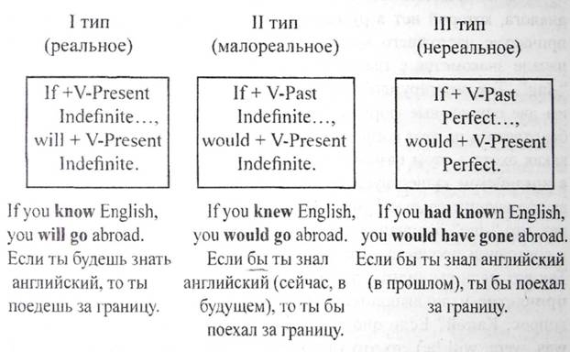
2. Ознакомьтесь с Приложением 4.

3. Выполните упражнения по теме

1. Раскройте скобки в условных предложениях I типа и поставьте глаголы в правильную форму.
- If he … (practice) every day, he … (become) a champion.
- She … (help) us if we … (ask).
- If they … (have) enough money, they … (open) a restaurant next year.
- I … (not talk) to you anymore if you … (insult) me.
- If Bob … (not keep) his word, Anna … (be angry) with him.

2. Раскройте скобки в условных предложениях III типа и поставьте глаголы в правильную форму.
- I … (visit) Sarah yesterday if I … (know) that she was ill.
- If you … (go) with me to Paris last month, you … (see) the Eifel Tower too.
- We … (not get wet) if you … (take) an umbrella.
- If Mum … (not open) the windows, our room … (not be) full of mosquitoes.
- Nick … (not be) so tired this morning if he … (go to bed) early last night.

3. Переведите условные предложения всех типов.

- Если бы у меня был отпуск сейчас, я бы поехал на озеро Байкал.
- Я посмотрю этот фильм, если он понравится тебе.
- Если бы ты подписал документы вчера, мы бы отослали их сегодня.
- Если бы Джон не потерял номер телефона, он бы позвонил ей.
- Марк был бы здоровым мужчиной, если бы не курил.
- Если я пойду в магазин, я куплю новый телефон.

Требования к оформлению самостоятельной работы
Выполнить письменно в тетради, сдать на проверку преподавателю на следующем занятии.
Критерии оценивания
% правильно выполненного задания | Оценка
91 – 100 % | 5
75 – 90 % | 4
60 – 74 % | 3
Менее 60 % | 2

Самостоятельная работа №5
Тема 3.5 Профессии и профессиональные качества
Цель: сформировать и закрепить практические навыки чтения и письма при сборе материалов для сообщения и при его написании;
- сформировать навыки устной разговорной речи по теме во время представления монологического высказывания.
Задание для самостоятельного выполнения: Составление монолога «Популярные профессии»
Для выполнения задания необходимо:
Сообщение предполагает конкретный развернутый ответ на заданную тему, обычно основанный на одной точке зрения. При этом сообщение представляется в виде выступления, тогда как реферат обычно не зачитывают перед аудиторией (исключение составляют семинары).
Сообщение строится по тому же принципу, что и любой другой текст, который легко разделить на три части: вступление, основная часть и заключение.
Во вступлении объясняется тема предстоящего рассуждения и высказывается основная мысль.
В основной части приводятся аргументы и доказательства высказанной мысли, а также объясняется собственная точка зрения на проблему.
В заключении делаются выводы.
Этапы работы над сообщением.
1. Подбор и изучение основных источников по теме, указанных в данных рекомендациях.
2. Составление списка используемой литературы.
3. Обработка и систематизация информации.
4. Написание сообщения.
5. Публичное выступление и защита сообщения.
Необходимо ознакомиться с Приложением 1
Пример высказывания
I`d like to tell you about different professions and about one I have chosen.
I think that every profession is very interesting. But different people choosedifferent jobs. For example, men often choose job of a carpenter, a policeofficer, an electrician, a fireman. Some of these jobs are very dangerous andrequire courage. An accountant, an airhostess, a librarian, a nurse, a teacherare primarily done by women. These jobs require accuracy.
Many people when they choose profession think about the job`s prestige. I think that mostprestigious jobs are a dentist, a surgeon, a translator, a lawyer, a police officer, aprogrammer, anestate agent. These jobs are often well paid. A librarian, a nurse, a cleaner are least prestigiousand hardly paid.
Now I`d like to tell you about the job I have chosen. I wont to be a journalist. I think that this job is very interesting and sometimes dangerous. Once I took partin journalist`s content and was prized by diploma. Journalist`s job requirescourage, a good imagination, meeting people, travelling a lot, working latehours. This profession needs a qualification, which I can get at the university orinstitute.
I think that to be journalist is my life. But I wont to take me in other jobs also.
Норма времени на выполнение самостоятельной работы – 1 час
Требования к оформлению самостоятельной работы
Сообщение предоставить в виде устного монологического высказывания на следующем занятии на 3-5 минут.
Критерии оценивания
- объем высказывания
- темп и интонационный рисунок
- фонетическое оформление (правильность звуков)
- правильное произношение слов
- соблюдение лексических и грамматических норм
- понимание содержания высказывания (ответы на вопросы)
Количество допустимых ошибок
Количество допустимых ошибок | Оценка
0-2 | 5
3-4 | 4
5-6 | 3
7 и более | 2

Самостоятельная работа №6
Тема 3.5 Профессии и профессиональные качества
Цель: активизировать знания по теме «Косвенная речь»
Задание для самостоятельного выполнения: выполнение лексико-грамматических упражнений по теме «Косвенная речь»
Для выполнения задания необходимо:
1. Ознакомьтесь с информацией по теме
Прямая речь | Косвенная речь
Rose says, «I hate liars.»  Роуз говорит: «Я ненавижу лжецов.» | Rose says that she hates liars.  Роуз говорит, что она ненавидит лжецов.
Ann says to me, «I like my job."Анна говорит мне: «Я люблю мою работу.» | Ann tells to me that she likes her job.  Анна говорит мне, что она любит свою работу.
Согласование времен в косвенной речи
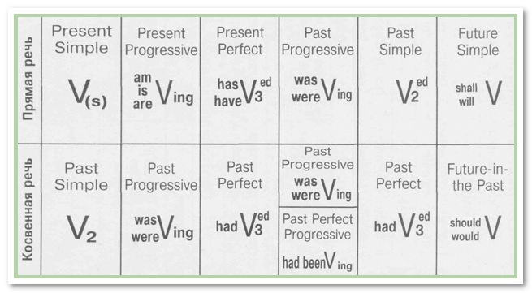

2. Ознакомьтесь с Приложением 4.

3. Выполните упражнения по теме
Exercise 1
Change the following into indirect speech.

1. "I have something to tell you," I said to her. 2, "I met her for the first time on a warm sunny morning last spring," he said. 3. "I am going to call again tomorrow, mother," she said. 4. "I've been to Turkey twice, but so far I haven't had time to visit Istanbul," said Robert. 5. "It will be very difficult to persuade her to take care of herself, doctor," I replied. 6. "The president is to come to Madrid the day after tomorrow," said the BBC announcer. 7. "We have a lift but very often it doesn't work," they said.
Exercise 2
Change the following general questions into indirect speech. Begin your sentences with the words I/he wondered, we/they asked, she/he wanted to know, etc.
Example: Did she go shopping? — He asked if/ whether she had gone shopping,
1. Are your children still skiing? 2. Have they had breakfast yet? 3. Is Mike still taking an exam? 4. Did she take part in the performance? 5. Had they already left by the time you went to the station? 6. Do they regularly go to the swimming pool? 7. Will she buy a new Hoover?
Exercise 3
Change commands, requests, recommendations into indirect speech.
Example: "Close the door," she asked me. — She asked me to close the door.
1. "Open the safe!" the raiders ordered the bank clerk. 2. "Please do as I say," he begged me. 3. "Help your mother, Peter," Mr. Pitt said. 4. "Don't make too much noise, children," he said. 5. "Do whatever you like," she said to us. 6. "Don't miss your train," she warned them. 7. "Read the document before you sign it," the lawyer said to his client. 8. "Fill in the blank again," he said. 9. "Buy a new car," I advised him. 10. "Don't drive too fast," she begged him.
Требования к оформлению самостоятельной работы
Выполнить письменно в тетради, сдать на проверку преподавателю на следующем занятии.
Критерии оценивания
% правильно выполненного задания | Оценка
91 – 100 % | 5
75 – 90 % | 4
60 – 74 % | 3
Менее 60 % | 2

Самостоятельная работа №7

Тема 3.5 Профессии и профессиональные качества
Цель: совершенствование навыков письменной и устной речи на английском языке
Задание для самостоятельного выполнения: Написание доклада на тему
« Правоохранительные органы России».
Для выполнения задания необходимо:
При подготовке сообщения (доклада) целесообразно воспользоваться следующими рекомендациями:
- Уясните для себя суть темы, которая вам предложена.
- Подберите необходимую литературу (старайтесь пользоваться несколькими источниками для более полного получения информации).
- Тщательно изучите материал учебника по данной теме, чтобы легче ориентироваться в необходимой вам литературе и не сделать элементарных ошибок.
- Изучите подобранный материал (по возможности работайте карандашом, выделяя самое главное по ходу чтения).
- Составьте план сообщения (доклада).
- Напишите текст сообщения (доклада).
Помните!
Выбирайте только интересную и понятную информацию. Не используйте неясные для вас термины и специальные выражения.
- Не делайте сообщение очень громоздким.
- При оформлении доклада используйте только необходимые, относящиеся к теме рисунки и схемы.
- В конце сообщения (доклада) составьте список литературы, которой вы пользовались при подготовке.
- Прочитайте написанный текст заранее и постарайтесь его пересказать, выбирая самое основное.
- Говорите громко, отчётливо и не торопитесь. В особо важных местах делайте паузу или меняйте интонацию – это облегчит её восприятие для слушателей.
Искусство устного выступления состоит не только в отличном знании предмета речи, но и в умении преподнести свои мысли и убеждения правильно и упорядоченно, красноречиво и увлекательно.
Любое устное выступление должно удовлетворять трем основным критериям, которые в конечном итоге и приводят к успеху: это критерий правильности, т.е. соответствия языковым нормам, критерий смысловой адекватности, т.е. соответствия содержания выступления реальности, и критерий эффективности, т.е. соответствия достигнутых результатов поставленной цели.
- Используйте информацию по теме

Central administration
- Criminal Police Service: Criminal Investigations Department (Russian: Уголовный розыск)
  - Main Office for Criminal Investigation
  - Main Office for Combating Economic and Tax Crimes (Russian:Отдел борьбы с экономическими преступлениями)
  - Office for Operational Investigation Information
  - Co-ordination Office of Criminal Police Service
  - Main Office for Public Order Maintenance
  - Main Directorate for Road Traffic Safety (Traffic police) (Russian: Государственная инспекция безопасности дорожного движения)
  - Main Office of the Interior for Restricted Facilities
  - Main Office of Interdepartmental Security Guard Service
  - Co-ordination Office of Public Security Service
  - Main Office of the Interior for Transport and Special Transportation
  - Office for Passports and Visas
  - External Labour Migration Department
  - Legal Office
  - Office for Crisis Situations
  - Office for Resource Provisions
  - Finance and Economy Office
- Logistical Service
  - Office for Material and Technical Support
  - Finance and Economy Department
  - Medical Office
  - Office for Communication and Automation
  - Office for Capital Construction
  - Co-ordination Office of Logistical Service
  - General Services Office
- Independent Divisions
  - Office of Affairs - the Secretariat
  - Main Office for Internal Security -Internal affairs
  - Control and Auditing Office
  - MVD Inquiry Committee
  - Forensic Expertise Center
  - Main Office for Organization and Inspection
The MVD Inspector General
  - Main Office for (Special) Investigations
Special branch
  - National Central Bureau for Interpol
  - Mobilization Training Office
  - Main Center for Information
  - Main Legal Office
  - Office for International Co-operation
  - Office for Information Regional Contacts
  - Main office for Drug Enforcement (former FSKN)
  - Main office for Migration issues (former Federal Migratory Service)
Ознакомьтесь с правилами оформления в Приложении 5
Норма времени на выполнение самостоятельной работы – 1 час
Требования к оформлению самостоятельной работы
Правила оформления работы
Доклад выполняется в формате MS Word, версия не ниже 2007. Параметры полей страницы: левое - 2.5, остальные – 1.5. Шрифт – Times New Roman. Размер шрифта текста 12-14. Интервал – одинарный. Абзац – 1.25.
Критерии оценивания

Оценка «5» ставится при 85 % соответствия требованиям оформления
Оценка «4» - 70%-85%
Оценка «3» - 50%-70%
Оценка «2» - менее 50 %

Самостоятельная работа №8
Тема 3.5 Профессии и профессиональные качества
Цель: активизировать знания по теме «Модальные глаголы»
Задание для самостоятельного выполнения: выполнение лексико-грамматических упражнений по теме «Модальные глаголы»
Для выполнения задания необходимо:
1. Ознакомьтесь с информацией по теме
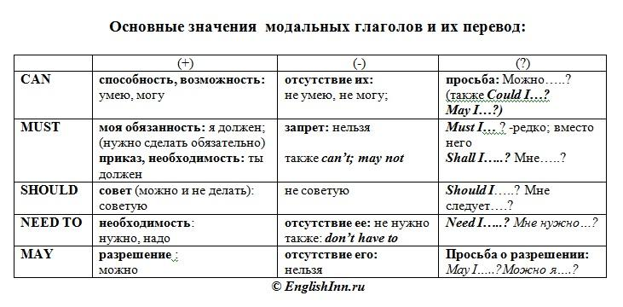

2. Ознакомьтесь с Приложением 4.

3. Выполните упражнения по теме
Задание 1. Переведите предложения на русский язык, обращая внимание на модальные глаголы
1. Who can answer my question?
2. Nobody could translate this text.
3. He ought to do this task at once.
4. Must I attend this meeting? — No, you needn't.
5. You should have shown your notes to the teacher.
6. I asked him, but he wouldn't listen to me.
7. They should visit her, she is in the hospital.
Задание 2. Выберите в скобках правильный вариант модального глагола. Переведите предложения
1 Take an umbrella. It … (may/can) rain.
2 You … (could/should) stop smoking. You know you … (cannot/must not) buy health.
3 You … (may/must) finish the article as soon as possible.
4 Liz doesn’t … (ought to/have to) keep to a diet anymore.
5 Lara … (can/might) get a playstation for her birthday.
Задание 3. Переведите на английский язык следующие преложения
1. Мы обязательно должны писать диктант сегодня? — Да, завтра мы будем учить новые слова. 2. Вчера мне пришлось ответить на все эти письма. 3. Виктора тоже пригласить на обед? — Да, сделайте это, пожалуйста. 4. Вам пришлось остаться дома, потому что была плохая погода? 5. Вы обязательно должны прийти и посмотреть нашу новую квартиру.— С удовольствием
Требования к оформлению самостоятельной работы
Выполнить письменно в тетради, сдать на проверку преподавателю на следующем занятии.

Критерии оценивания
% правильно выполненного задания | Оценка
91 – 100 % | 5
75 – 90 % | 4
60 – 74 % | 3
Менее 60 % | 2

Список рекомендуемой литературы
1. Безкоровайная Г.Т., Койрансая Е.А., Соколова Н.И., Лаврик Г.В. Planet of English: учебник английского языка для учреждений СПО.-М
2. Голубев А.П., Балюк Н.В., Смирнова И.Б. Английский язык: учебник для учреждений среднего профессионального образования.
3. Лаврик Г. В. . Planet of English. Social and Financial Services Practice Book Английский язык. Практикум для профессий и специальностей социально-экономического профиля СПО.- М.
4. Соколова Н.И. Planet of English: Humanities Practice Book Английский язык. Практикум для специальностей гуманитарного профиля СПО.- М.

Приложение 1
Методические рекомендации по самостоятельной работе над устной речью на иностранном языке
Формы самостоятельной работы студентов над устной речью:
1) фонетические упражнения по определенной теме; 2) лексические упражнения по определенной теме; 3) фонетическое чтение текста-образца; 4) перевод текста-образца; 5) речевые упражнения по теме; 6) подготовка устного монологического высказывания по определенной теме (объем высказывания – 15-20 предложений). Работу по подготовке устного монологического высказывания по определенной теме следует начать с изучения тематических текстов- образцов. В первую очередь необходимо выполнить фонетические, лексические и усвоить необходимый лексический материал, прочитать и перевести тексты- образцы, выполнить речевые упражнения по теме. Затем на основе изученных текстов нужно подготовить связное изложение, включающее наиболее важную и интересную информацию. При этом необходимо произвести обработку материала для устного изложения с учетом индивидуальных возможностей и предпочтений студента, а именно: 1) заменить трудные для запоминания и воспроизведения слова известными лексическими единицами; 2) сократить «протяженность» предложений; 3) упростить грамматическую (синтаксическую) структуру предложений; 4) произвести смысловую (содержательную) компрессию текста: сократить объем текста до оптимального уровня (не менее 12-15 предложений). Обработанный для устного изложения текст необходимо записать в рабочую тетрадь, прочитать несколько раз вслух, запоминая логическую последовательность освещения темы, и пересказать. Следует обратить особое внимание на особенности артикуляции иностранного языка по сравнению с артикуляцией родного языка; понять систему гласных и согласных звуков и букв; уметь воспроизводить образцы речи (развертывание микродиалога по фразам-клише); спонтанно употреблять знакомые реплики в конкретной ситуации общения; научиться строить собственный вариант диалога или монолога в заданной коммуникативной ситуации. Овладеть устной речью могут помочь подстановочные упражнения, содержащие микродиалог с пропущенными репликами (включая работу с магнитофоном); пересказ текста от разных лиц; построение собственных высказываний в конкретной ситуации (в классе, на улице; дома и т.д.); придумывание рассказов, историй, высказываний по заданной теме или по картинке; выполнение ролевых заданий. 18 Особое внимание для развития навыков устной иноязычной речи следует уделять просмотру аутентичных видеофильмов, использованию компактных дисков, содержащих специальные программы по различной тематике (студенческая жизнь, путешествие, проблемы питания в современных условиях и т.д.). Обогатить словарный запас помогут словари, книги, газетные тексты, а также оригинальная литература по специальности. Незнакомые слова и выражения следует выписывать в отдельную тетрадь (словарик) или на карточки в исходной форме с соответствующей характеристикой (например, употребление существительного только в единственном или множественном числе, глагола в неопределенной форме, форме прошедшего времени, страдательного причастия, указания степени сравнения для прилагательного и т.д.)
Приложение 2
Методические рекомендации по самостоятельной работе с текстом на иностранном языке
Формы самостоятельной работы студентов с текстом:
1) анализ лексического и грамматического наполнения текста;
2) устный перевод текстов небольшого объема (до 1000 печатных знаков);
3) письменный перевод текстов небольшого объема (до 1000 печатных знаков);
4) домашнее чтение;
5) изложение содержания текстов большого объема на русском и иностранном языке (реферирование).
Правильное понимание и осмысление прочитанного текста, извлечение информации, перевод текста базируются на навыках по анализу иноязычного текста, умений извлекать содержательную информацию из форм языка. При работе с текстом на английском языке рекомендуется руководствоваться следующими общими положениями.
1. Работу с текстом следует начать с чтения всего текста: прочитайте текст, обратите внимание на его заголовок, постарайтесь понять, о чем сообщает текст.
2. Затем приступите к работе на уровне отдельных предложений. Прочитайте предложение, определите его границы. Проанализируйте предложение синтаксически: определите, простое это предложение или сложное (сложносочиненное или сложноподчиненное), есть ли в предложении усложненные синтаксические конструкции (инфинитивные группы, инфинитивные обороты, причастные обороты).
3. Простое предложение следует разобрать по членам предложения (выделить подлежащее, сказуемое, второстепенные члены), затем перевести на русский язык.
4. Сложносочиненное предложение разбейте на простые предложения, входящие в его состав, и анализируйте каждое предложение.
5. Сложноподчиненное предложение выполняет в сложном предложении функцию одного из членов предложения: подлежащего, именной части составного сказуемого, дополнения и обстоятельства. Придаточные предложения обычно отвечают на те же вопросы, на которые отвечают члены простого предложения, и являются как бы развёрнутыми членами простого предложения. Определите по вопросу к придаточному предложению и союзу его тип и переведите сложноподчинённое предложение.
Рекомендации по овладению навыками чтения сводятся к следующему: определить основное содержание текста по знакомым опорным словам, интернациональной лексике и с помощью лингвистического анализа (морфологической структуры слова, соотношения членов предложения и т.д.); понять значение слов по контексту или интернациональной лексике; выделить смысловую структуру текста, главную и второстепенную информацию; обобщить факты, приведенные в тексте; уметь сделать перевод всего текста или его фрагмента с помощью словаря; изложить результаты своей работы в устной или письменной форме (в зависимости от задания).
При переводе незнакомых слов следует учитывать многозначность и вариативность слов. Исходя из общего содержания переводимого текста, необходимо из представленного в словаре множества значений русского слова выбрать наиболее подходящее. Важное место при переводе текста имеют интернациональные слова, значение которых можно раскрыть без обращения к словарю, так как они имеют общие корни во многих европейских и русском языках.
Далее следует обратить внимание на устойчивые словосочетания, имеющиеся в каждом языке. Эти устойчивые словосочетания являются неразрывным целым, значение которого не всегда можно уяснить путем перевода составляющих его слов. Поэтому они не могут быть переведены буквально на русский язык. Такие словосочетания рекомендуется выписывать целиком и заучивать наизусть. Значение таких словосочетаний часто приходится искать в специальных словарях.
При переводе с иностранного языка на русский важную роль играют предлоги, поскольку при наличии лишь небольшого количества окончаний они часто являются единственными выразителями отношений между словами в предложении. Эффективным средством расширения запаса слов служит знание способов словообразования в иностранном языке. Знание значения суффиксов и префиксов поможет легко справиться с переводом на русский язык незнакомого иностранного слова.
Составление вопросов по тексту поможет лучше понять содержание и запомнить новые слова и словосочетания. Подробный пересказ текста с опорой на план (вопросы) и заменой идиоматических и образных средств выражения в тексте на более простые элементы, имеющие тот же смысл, способствует расширению словарного запаса и развитию навыков иноязычной речи.

Приложение 3
Методические рекомендации по самостоятельной работе со словарем
1) При поиске слова в словаре необходимо следить за точным совпадением графического оформления искомого и найденного слова, в противном случае перевод может быть неправильны
2) Многие слова являются многозначными, т.е. имеют несколько значений, поэтому при поиске значения слова в словаре необходимо читать всю словарную статью и выбирать для перевода то значение, которое подходит в контекст предложения (текста)
3) При поиске в словаре значения слова в ряде случаев следует принимать во внимание грамматическую функцию слова в предложении, так как некоторые слова выполняют различные грамматические функции и в зависимости от этого переводятся по-разному.
4) При поиске значения глагола в словаре следует иметь в виду, что глаголы указаны в словаре в неопределенной форме, в то время как в предложении (тексте) они функционируют в разных временах, в разных грамматических конструкциях. Алгоритм поиска глагола зависит от его принадлежности к классу правильных или неправильных глаголов.
Приложение 4
Методические рекомендации по работе с грамматическим материалом Формы самостоятельной работы студентов с грамматическим материалом:
1) устные грамматические и лексико-грамматические упражнения по определенным темам;
2) письменные грамматические и лексико-грамматические упражнения по определенным темам;
3) составление карточек по отдельным грамматическим темам (части речи; основные формы правильных и неправильных глаголов и т. д.);
4) поиск и перевод определенных грамматических форм, конструкций, явлений в тексте;
5) синтаксический анализ и перевод предложений (простых, сложносочиненных, сложноподчиненных, предложений с усложненными синтаксическими конструкциями);
6) перевод текстов, содержащих изучаемый грамматический материал.
Для самостоятельной работы над грамматикой необходимо использовать рекомендуемые грамматические справочники и пособия. Повторять следует особо трудные и специфические для данного иностранного языка разделы грамматики.
Для того, чтобы повторить один из нужных разделов грамматики, следует прочесть его по грамматическому справочнику, разобраться в объяснении, проанализировать примеры, а затем выполнить упражнения. Все другие виды упражнений, предлагаемые в пособиях, рекомендуется делать письменно. Рекомендуется также делать грамматический анализ отрывков из изучаемых литературных произведений и специальных текстов:
1) выбрать несколько предложений из текста, полностью разобрать по частям речи и членам предложения, объяснить все грамматические явления – употребление времен, глаголов, артиклей;
2) выбрать из текста предложения с определенным грамматическим явлением. Как заключительный этап закрепления грамматического явления полезен перевод с русского языка на иностранный.
При изучении определенных грамматических явлений иностранного языка рекомендуется использовать схемы, таблицы из справочников по грамматике и составлять собственные к конкретному материалу, тщательно выполнять устные и письменные упражнения и готовить их к контролю без опоры на письменный вариант, чтобы обеспечить прочное усвоение грамматического материала. Следует уделять внимание порядку слов в предложении.

Приложение 5
Пример: ГОСУДАРСТВЕННОЕ БЮДЖЕТНОЕ ПРОФЕССИОНАЛЬНОЕ ОБРАЗОВАТЕЛЬНОЕ УЧРЕЖДЕНИЕ
«ПОВОЛЖСКИЙ ГОСУДАРСТВЕННЫЙ КОЛЛЕДЖ»

РЕФЕРАТ
Тема: «……………………………………..»
по дисциплине ………………………………..

Выполнил:
студент группы …..
Ф.И.О. студента
Проверил:
Преподаватель
……………..

Самара год

